**编制正式题目**

**2.3 项目分析**

**被试：**N=246，满足题目数量5-10倍的要求

**方法：**shinyItemAnalysis项目分析

**结果：**指标为 难度、区分度RIT、Alpha.drop、Cronbach’s alpha，根据RIT>0.4，删除CS16-21、CE28、CE31和 CE32

*Cronbach’s alpha是用来看内部一致性的

**2.4 量表维度探索**

**被试：**与2.3相同

**方法：**五轮项目分析+PCA（不是PAF），promax斜交旋转

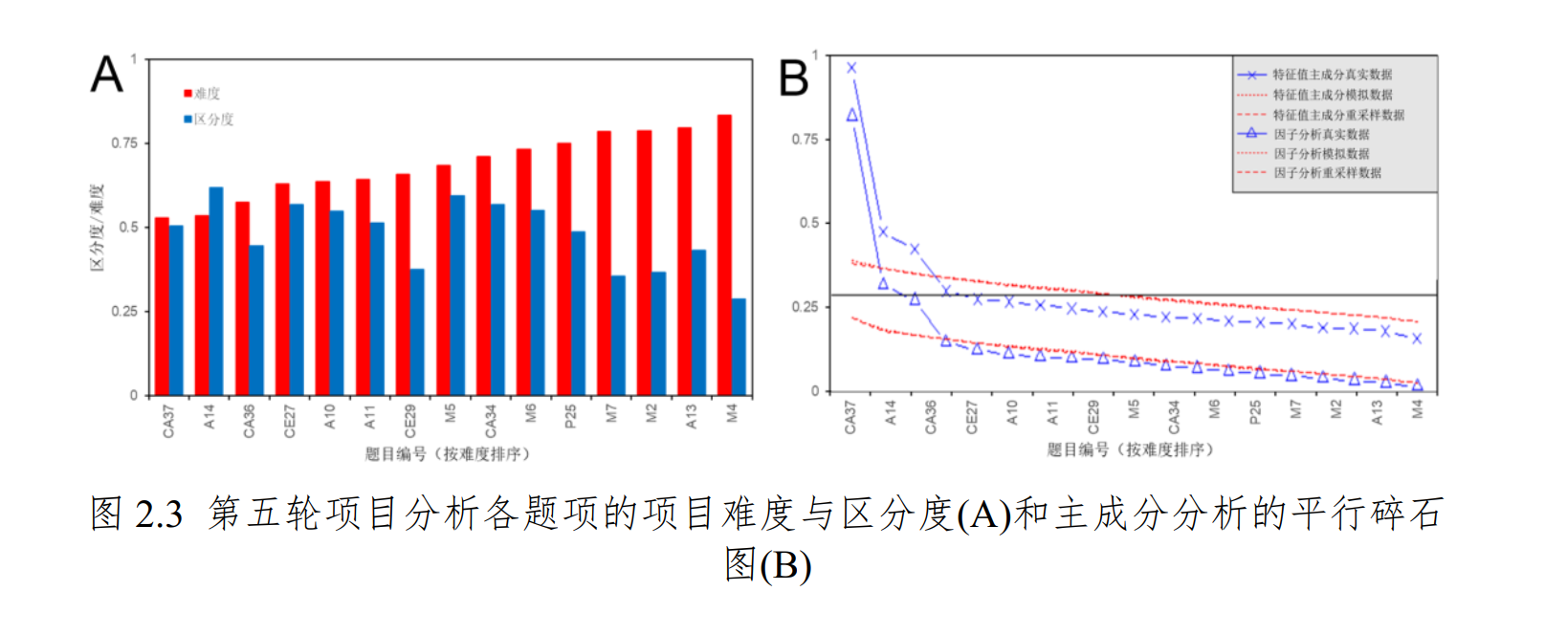**结果：**剩下16个题目，4个维度。每个题目的extraction/communalities>0.4，四个维度的累计方差贡献率为51.36%（其实感觉不是很好）

**2.5 量表维度验证**

**被试：**场景一N = 253，场景二N = 250；两个场景是为了交叉验证

**方法**：CFA和WLSMV

**结果**：第一次CFA删除了条目P23，剩余15个条目；重新进行CFA后各项指标满足条件

*相比于最大似然方法(ML)，WLSMV估计适用于处理更广泛的数据类型，包括有序数据、分类数据以及连续数据，对观测变量无需做分布假设，只需假设背后存在一个正态的潜在分布。在样本量适中或较大时，WLSMV方法的估计更为精确

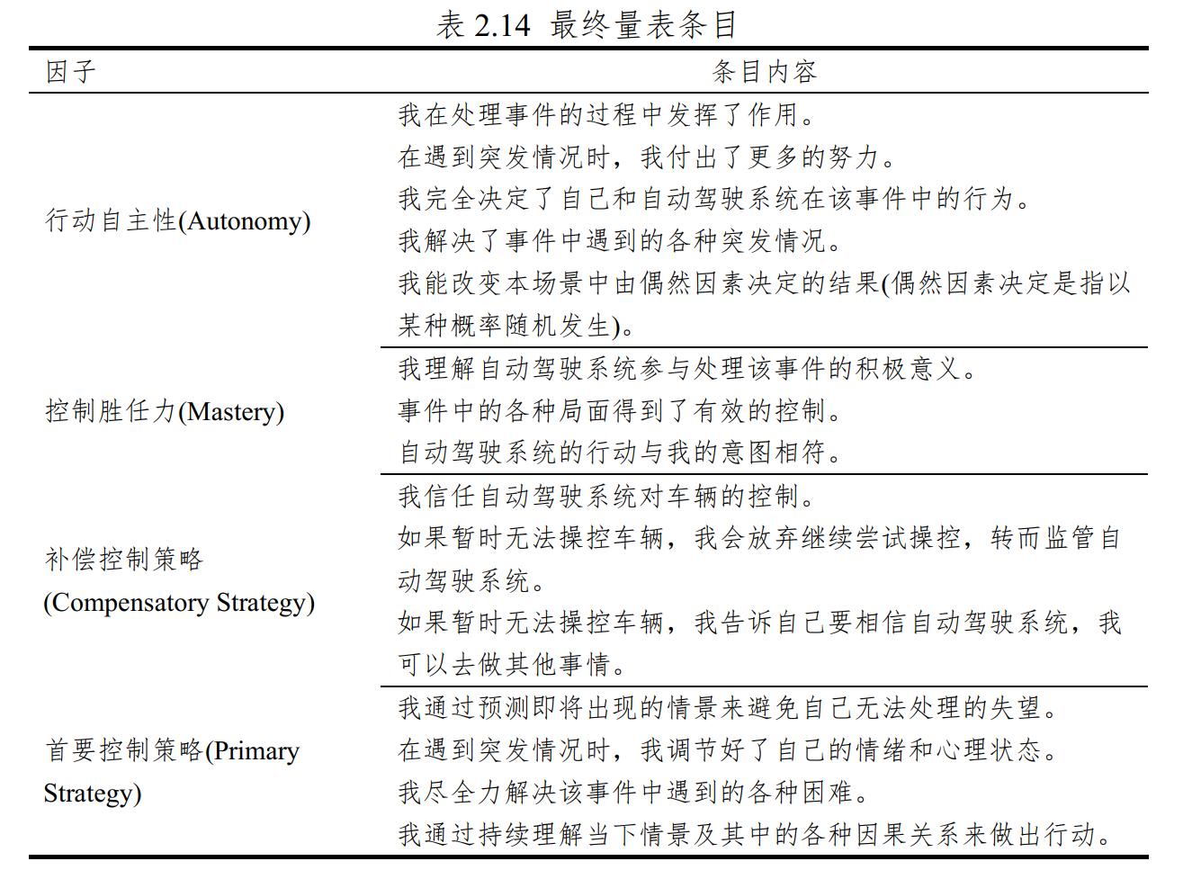**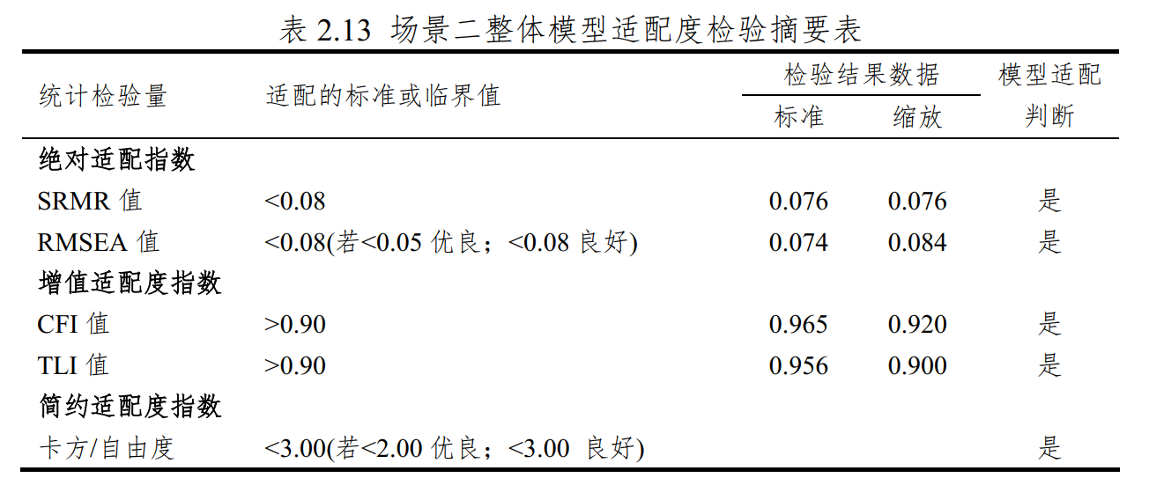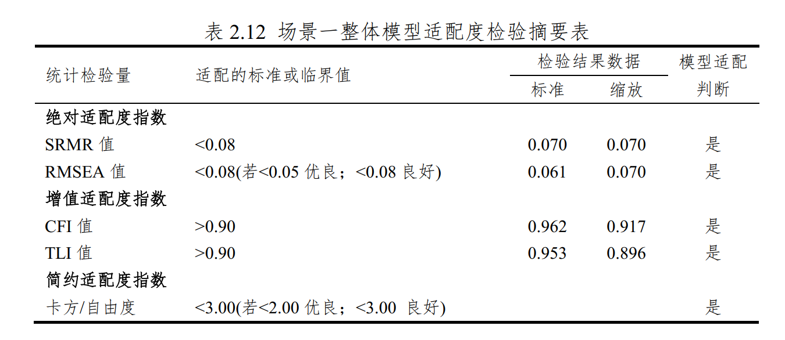2.6 交叉验证后的维度和条目**

**2.7 项目分析**

**结果：**指标为 难度、区分度RIT、Alpha.drop、Cronbach’s alpha，各指标满足条件

**2.8 控制感的心智结构结果**

**行动自主性（5）：**基于个人意愿自主决策和行动的能力

**控制胜任力（3）：**对事件和智能体队友实现有效控制的能力

**首要控制策略（4）：**个体采用直接的外部和内部努力策略以实现实际控制

**补偿控制策略（4）：**个体并未实际控制或难以实现实际控制时所采用的补偿策略